**LAPORAN PEMROGRAMAN APLIKASI TELEMATIKA**

**CHRISTENSEN DERICK KHO – C11200001**

* **SIGN UP**

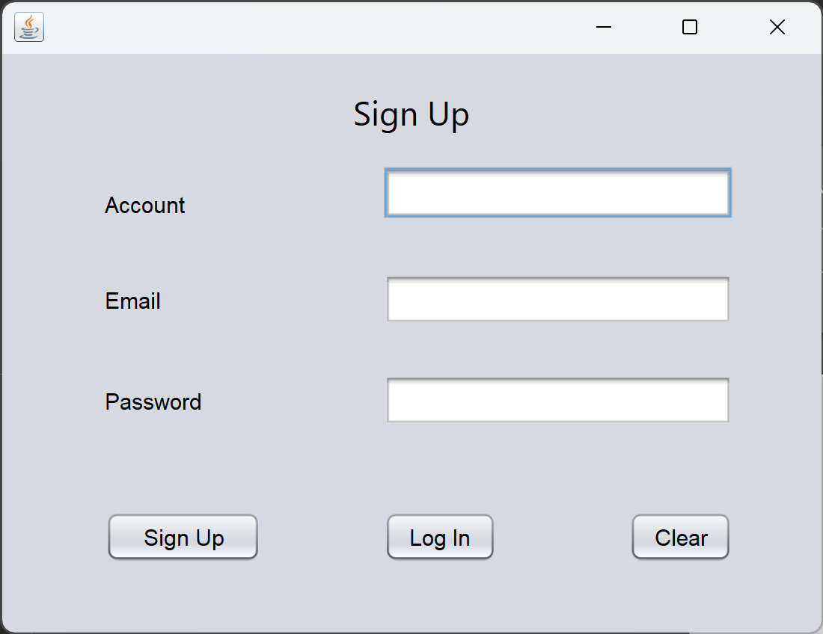

Di sini tersedia 3 JTextField dan 3 JButton.

Fungsi JButton:

* + **Sign Up** adalah untuk melakukan proses signup pada aplikasi ini dan mengirimkan data ke database.
  + **Log in** untuk berpindah ke tab aplikasi untuk login jika sudah memiliki akun.
  + **Clear** untuk menghapus isi JTextField

**Screenshot proses sign up:**

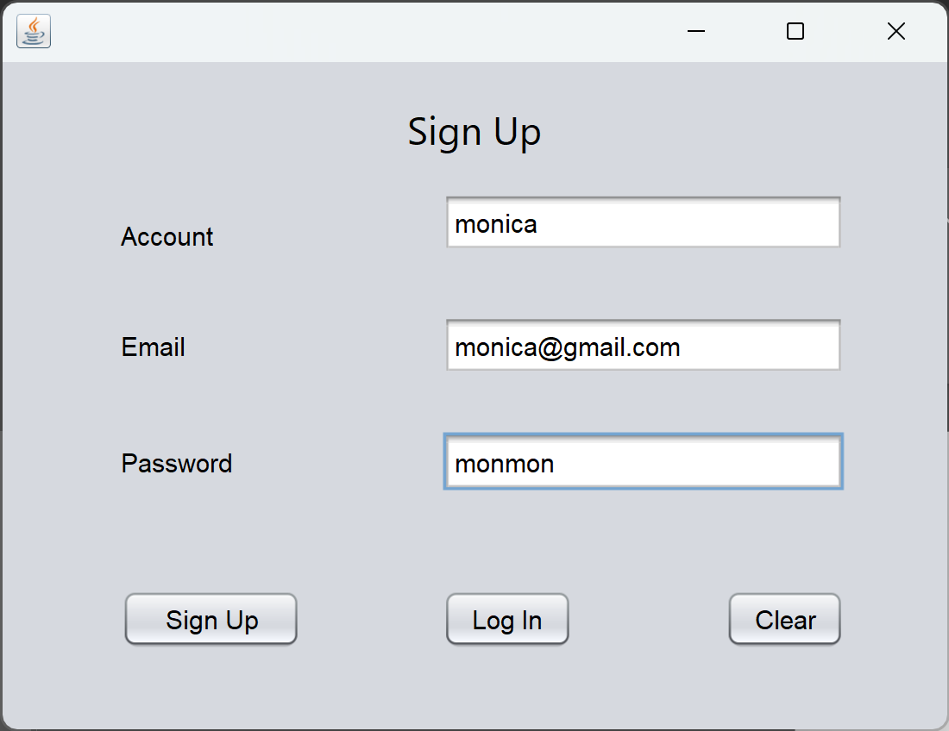

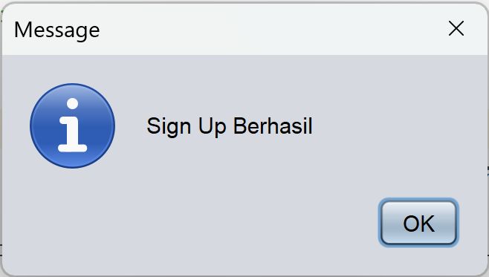

Setelah berhasil sign up, maka langsung terhubung dengan tab login.

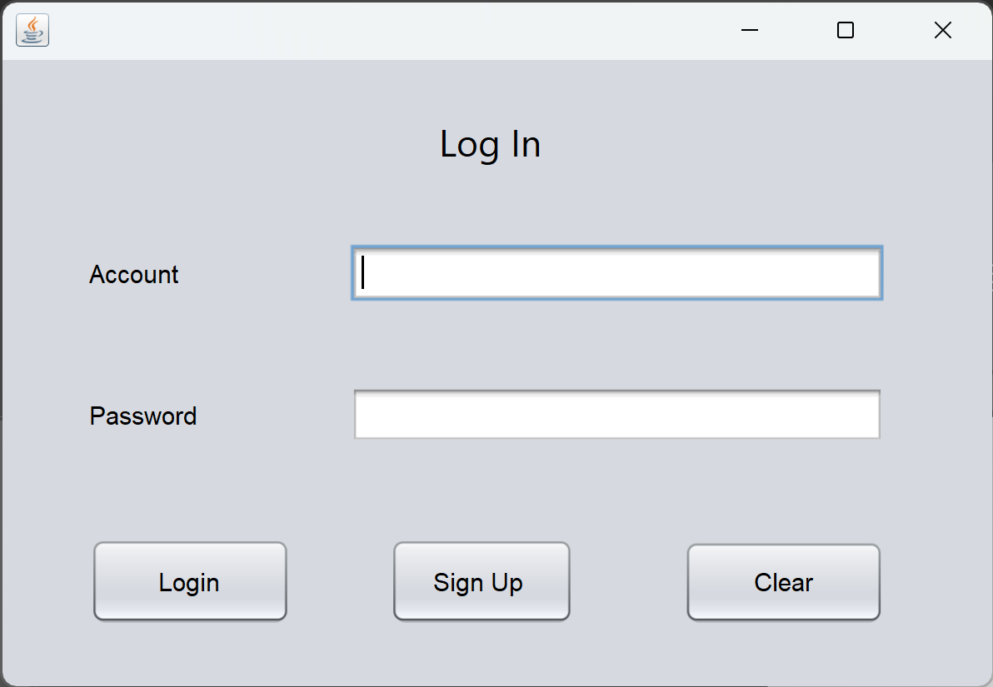

**Database sebelum sign up:**

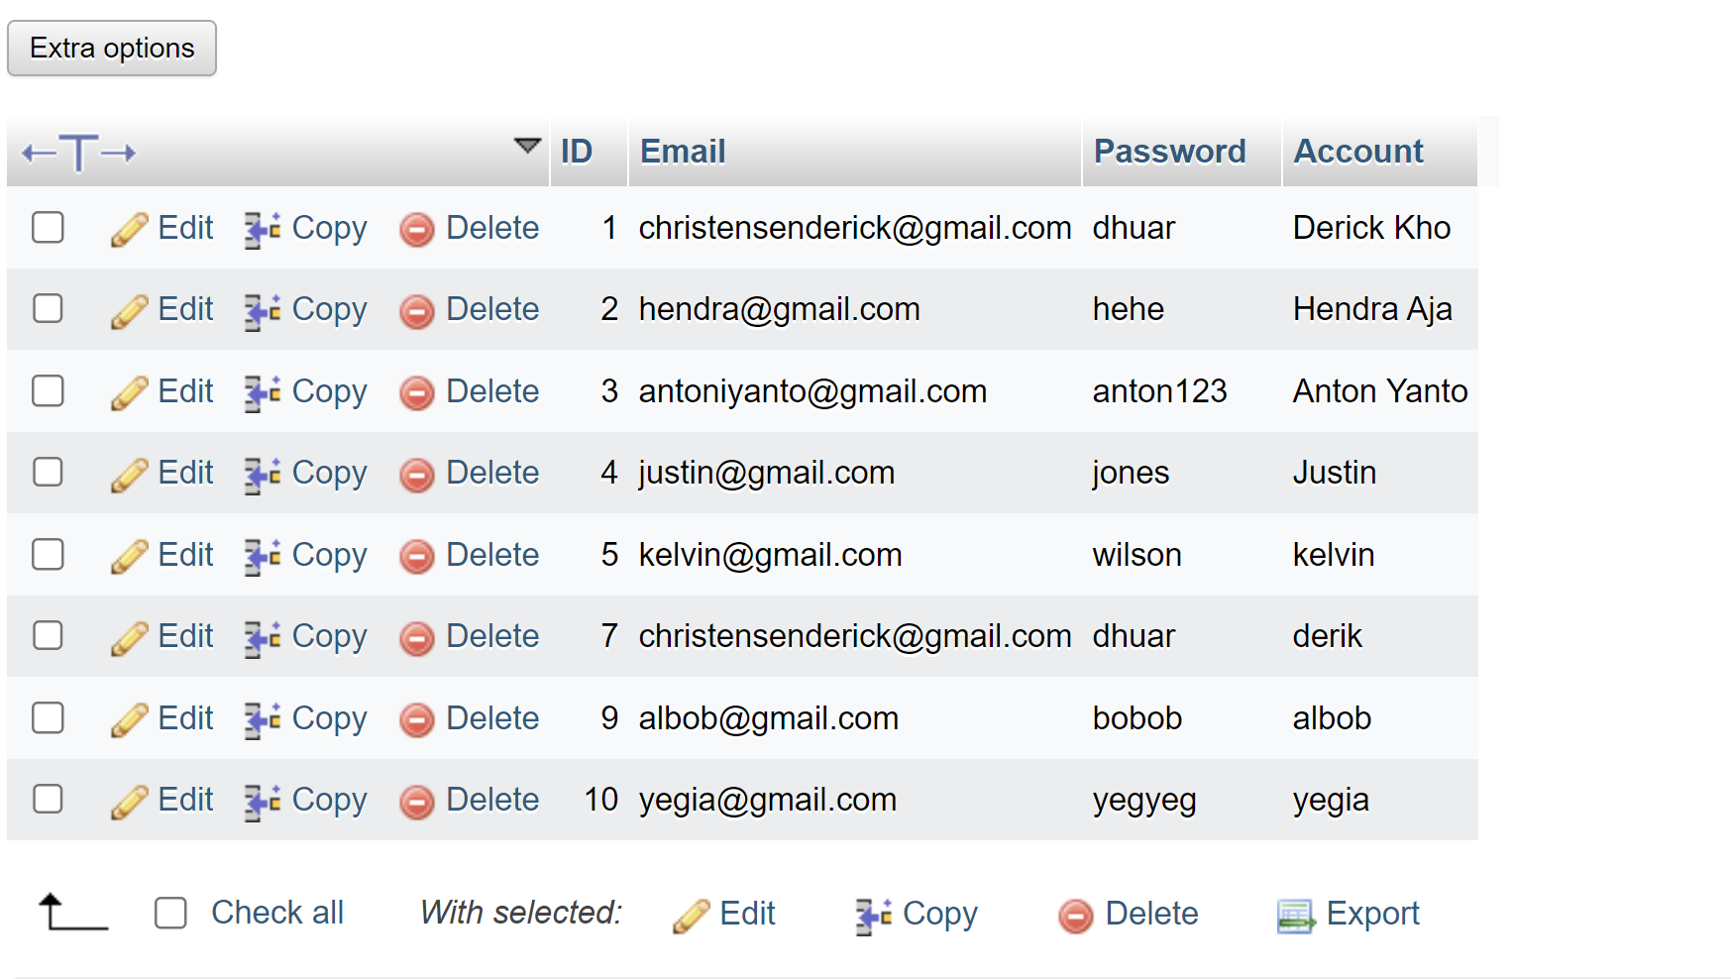

**Database setelah sign up:**

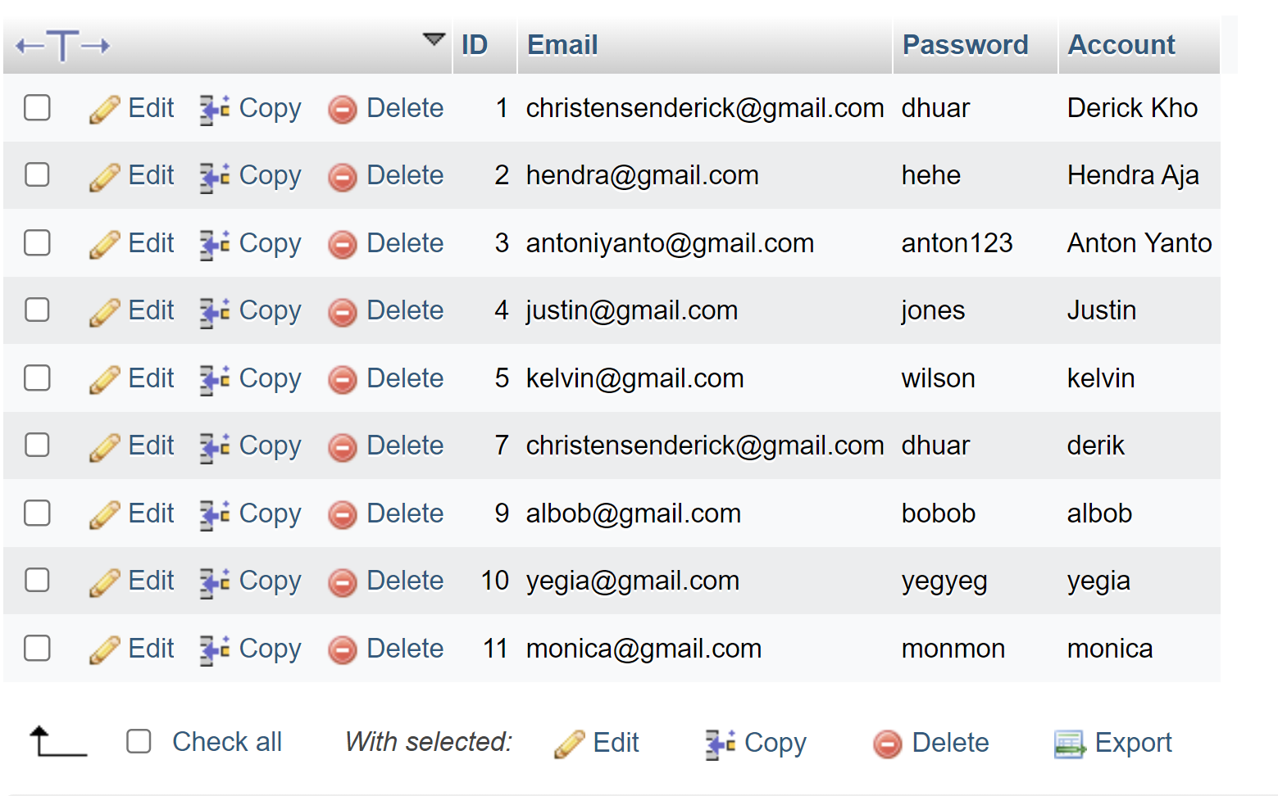

* **LOG IN**



Fungsi JButton sama dengan Sign Up.

**Screenshot proses log in:**

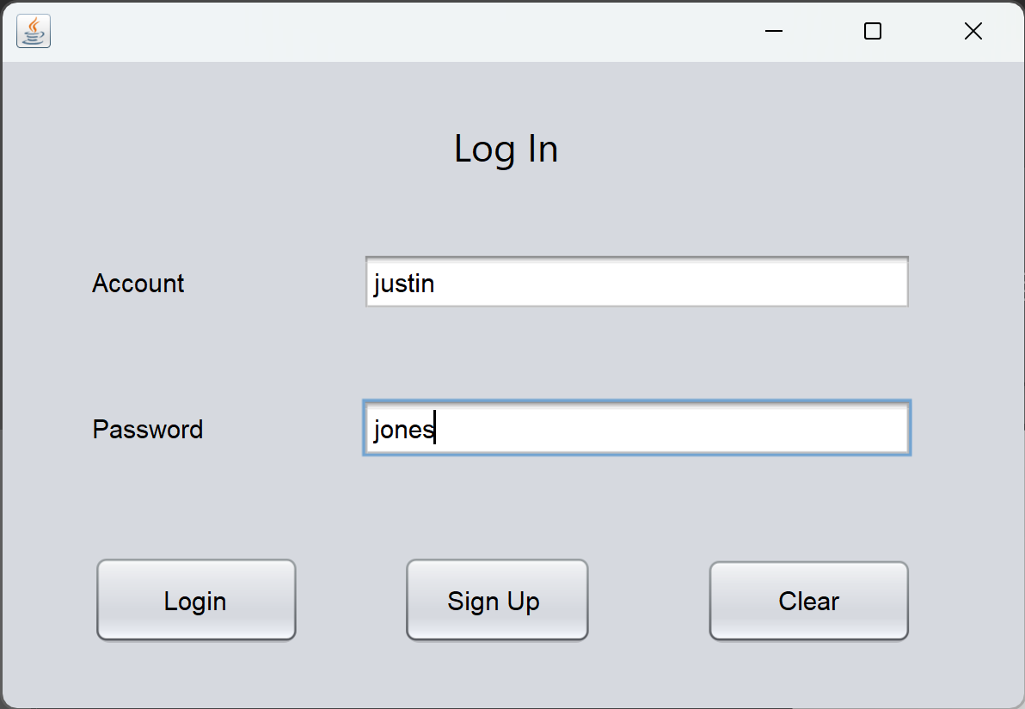

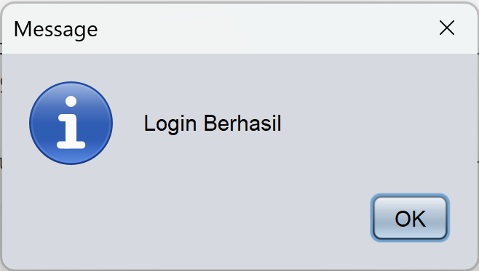

Maka akan tampil, tab index

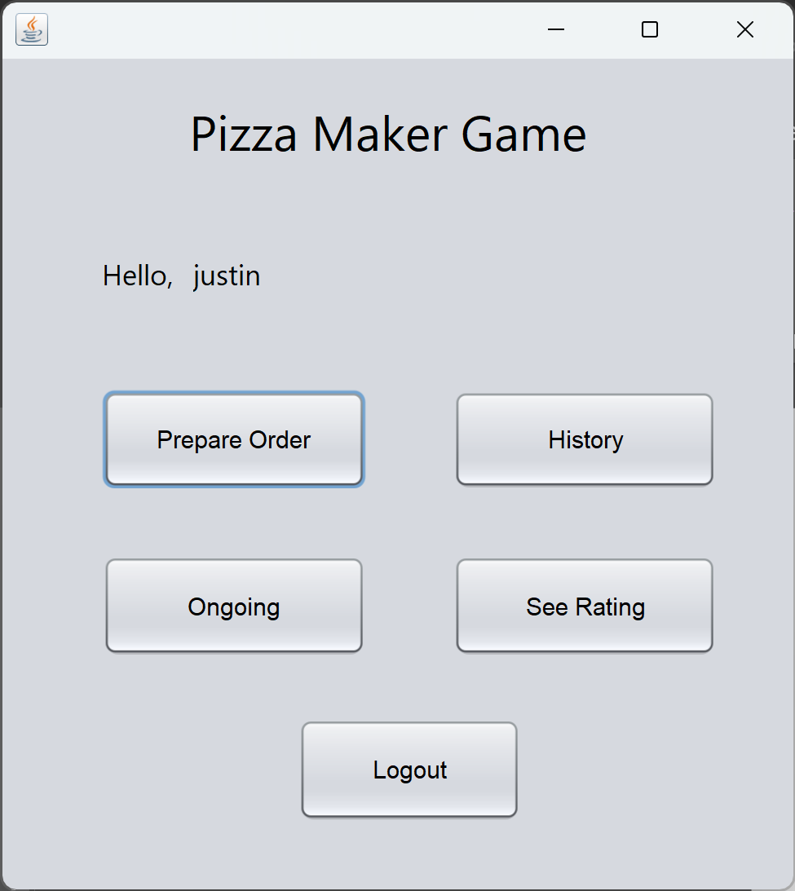

* **INDEX**



Index ini merupakan halaman utama di mana fitur-fitur dapat diakses oleh pengguna.

* **SEE RATING**

Setelah mengklik button See Rating, akan muncul tampilan sebagai berikut:

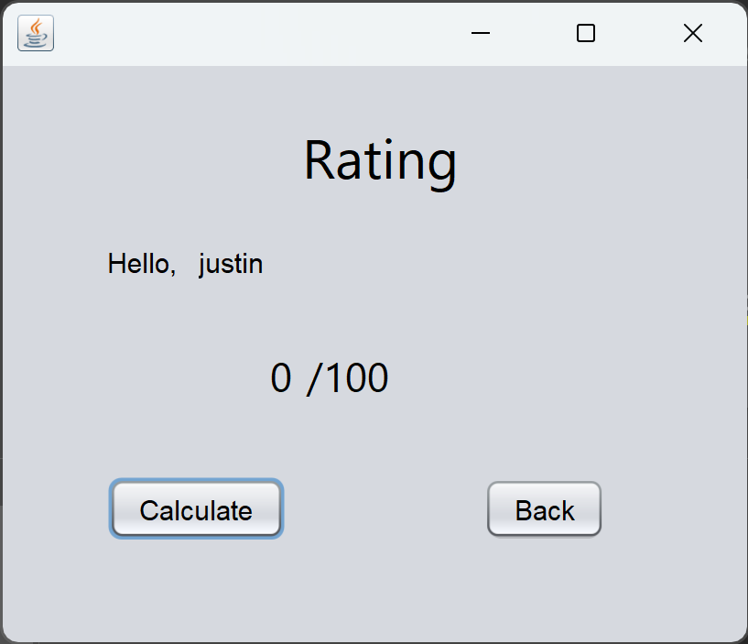

Nantinya, saat button **calculate** ditekan, maka program java akan memanggil server untuk mengambil nilai rating rata-rata yang dimiliki oleh pengguna (dalam kasus ini justin). Setelah button **calculate** ditekan, tampilan akan berubah menjadi:

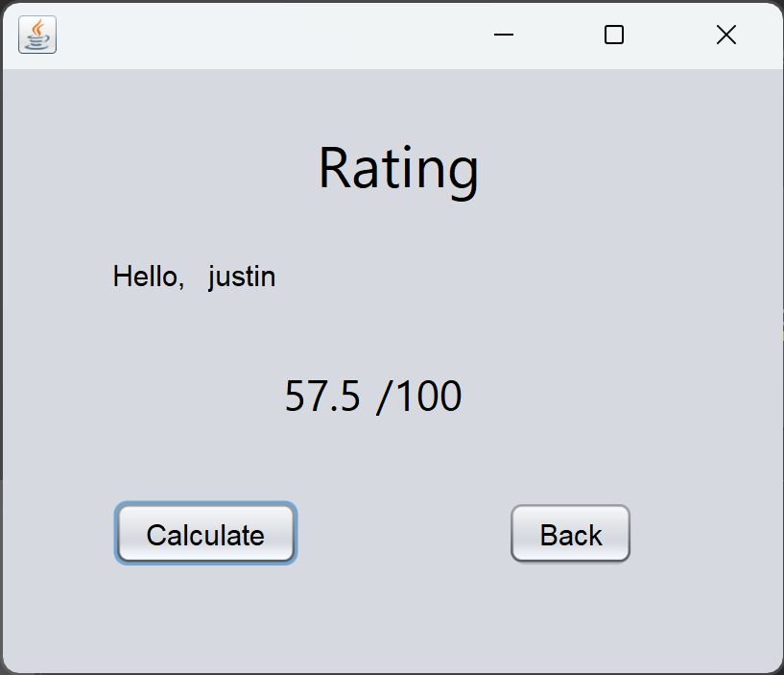

* **ONGOING**

Setelah mengklik button Ongoing, akan muncul tampilan sebagai berikut:

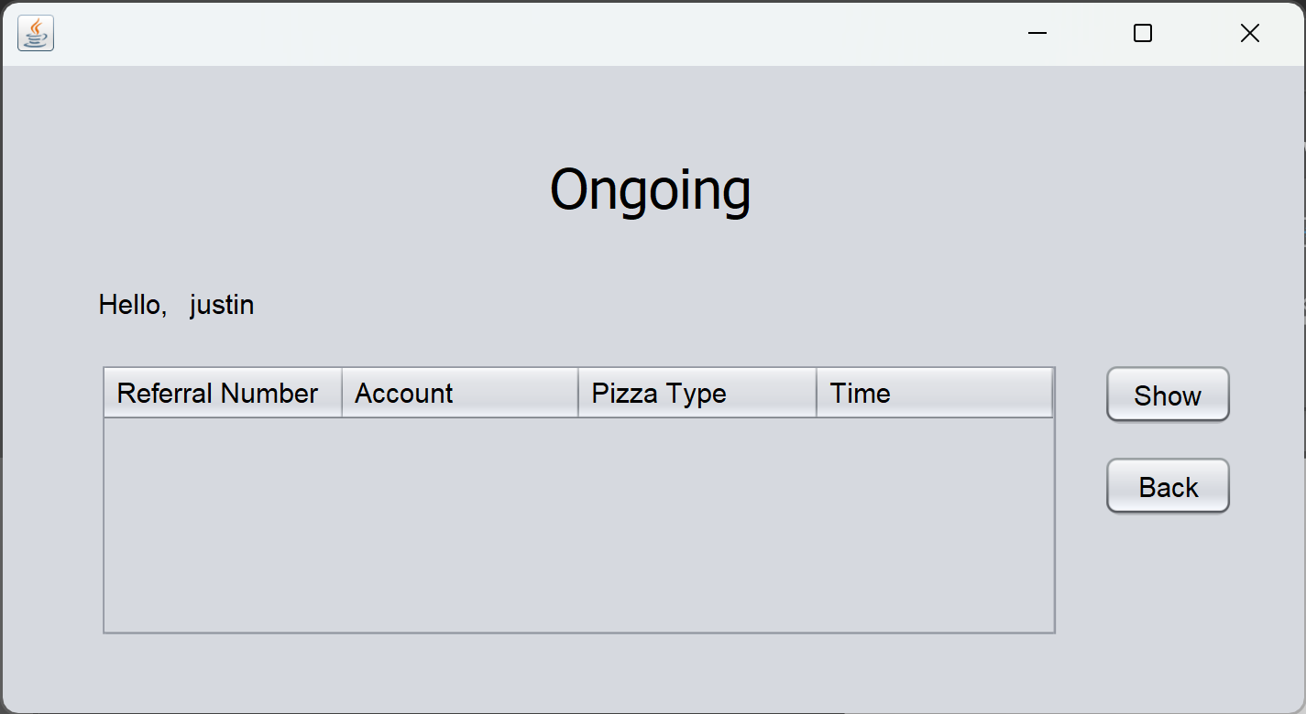

Nantinya, saat button **show** ditekan, maka program java akan memanggil server untuk mengambil data pesanan yang belum dibuat. Setelah button **show** ditekan, tampilan akan berubah menjadi:

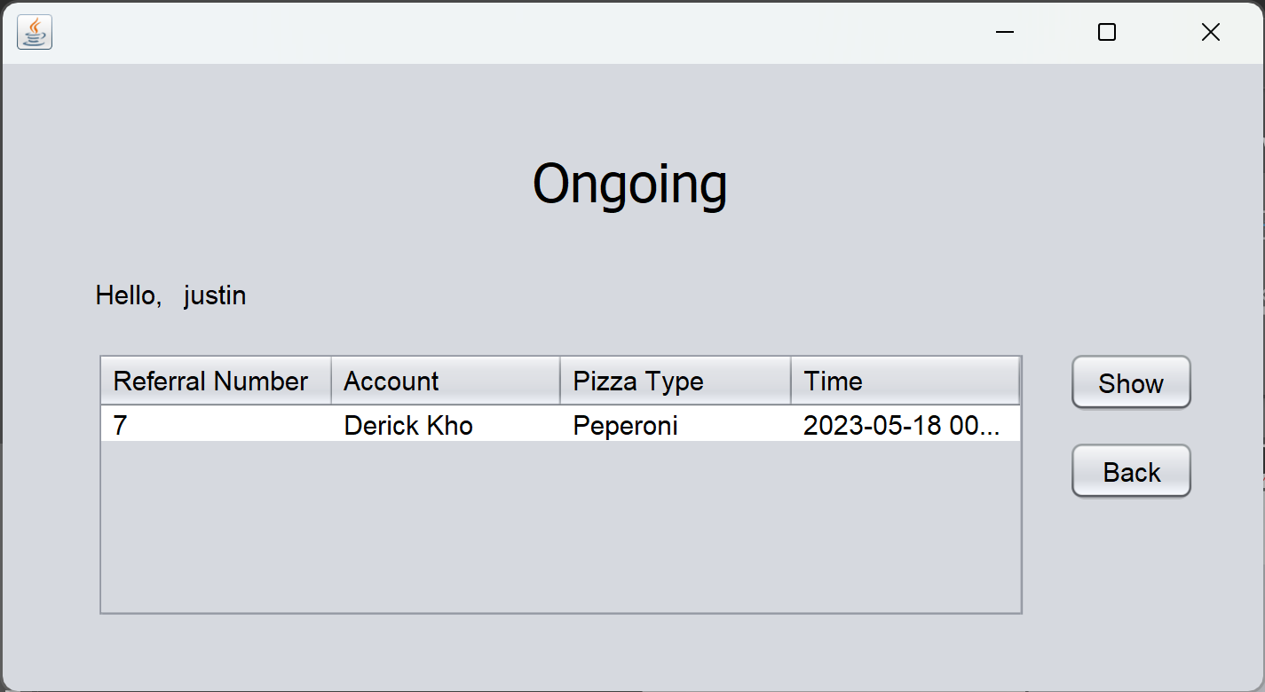

* **HISTORY**

Setelah mengklik button History, akan muncul tampilan sebagai berikut:

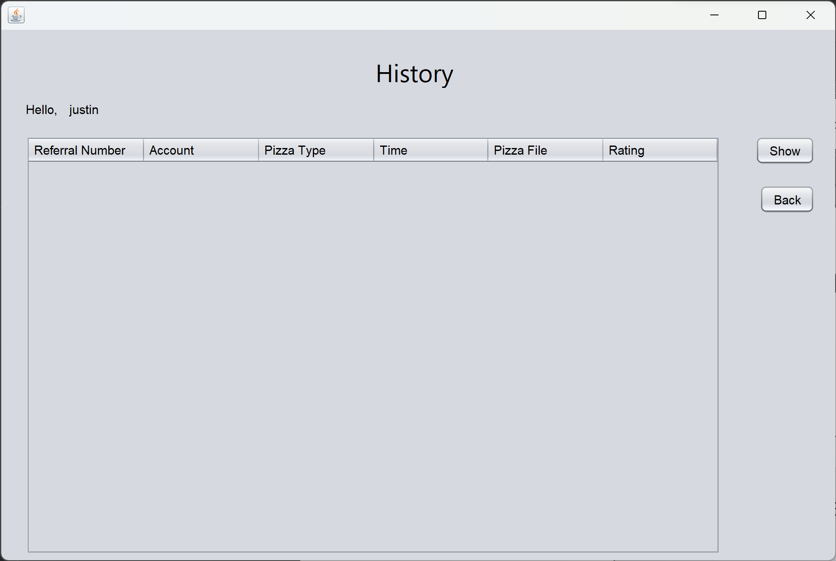

Nantinya, saat button **show** ditekan, maka program java akan memanggil server untuk mengambil data pesanan yang dibuat oleh pengguna (dalam hal ini justin). Setelah button **show** ditekan, tampilan akan berubah menjadi:

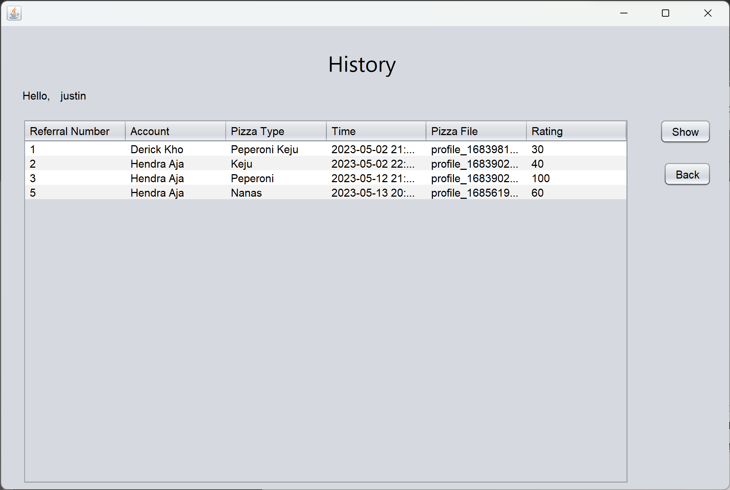

* **PizzaGame**

Program ini tidak terdapat di dalam aplikasi utama, tetapi program ini digunakan untuk membuat pizza sesuai dengan pesanan.

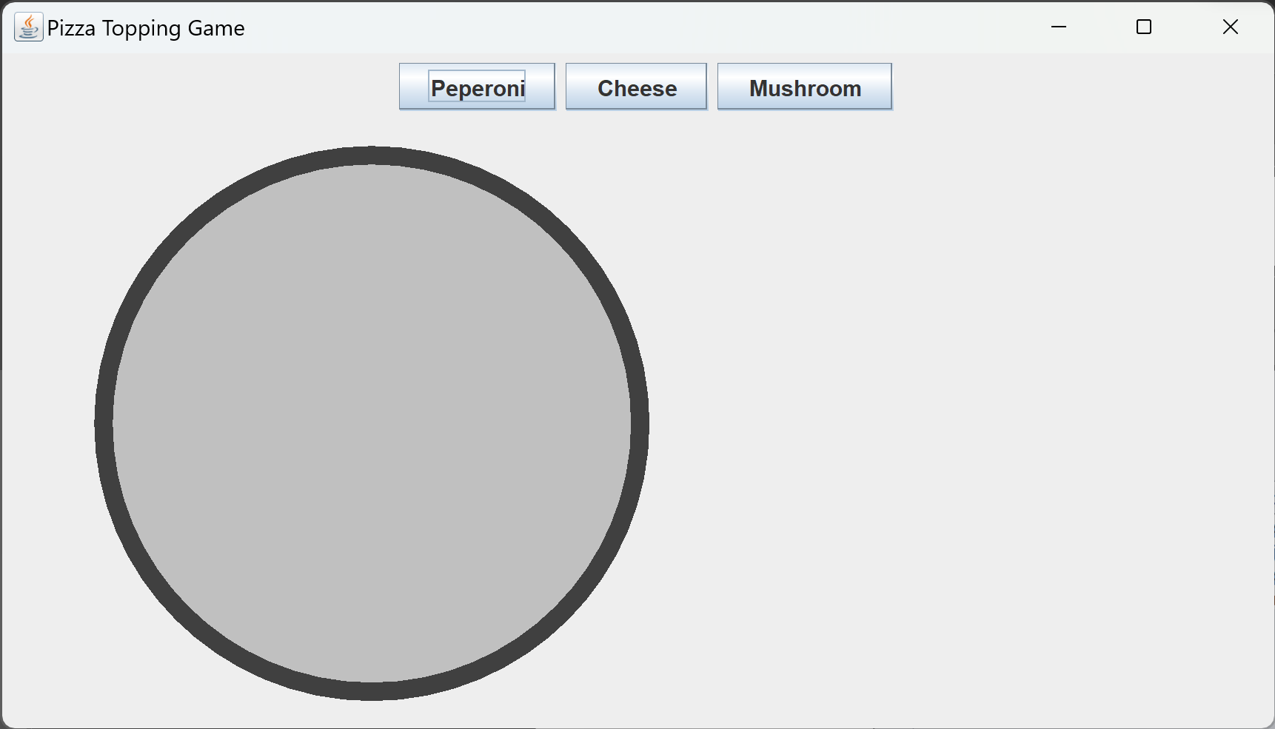

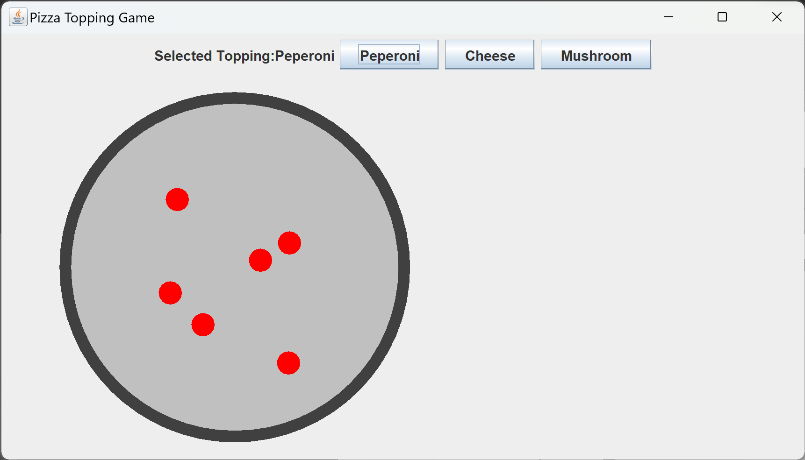

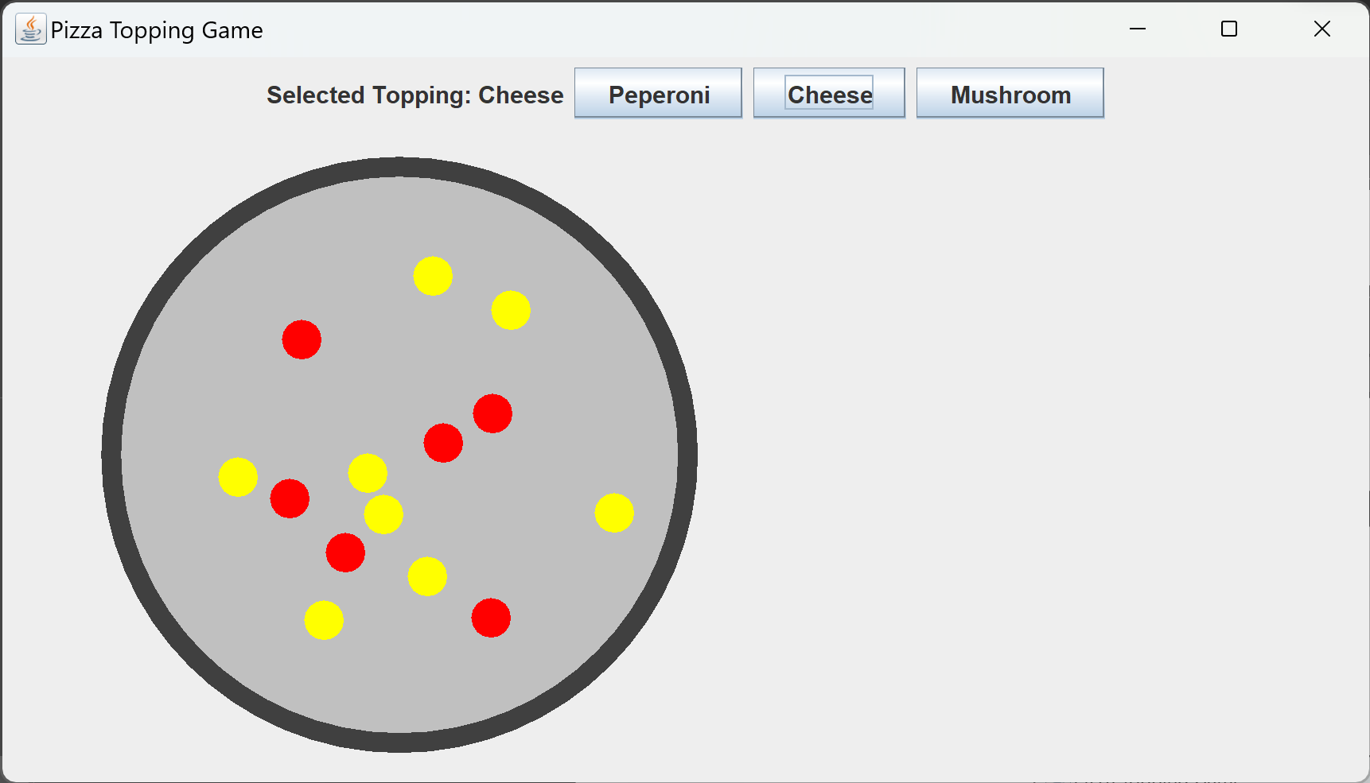

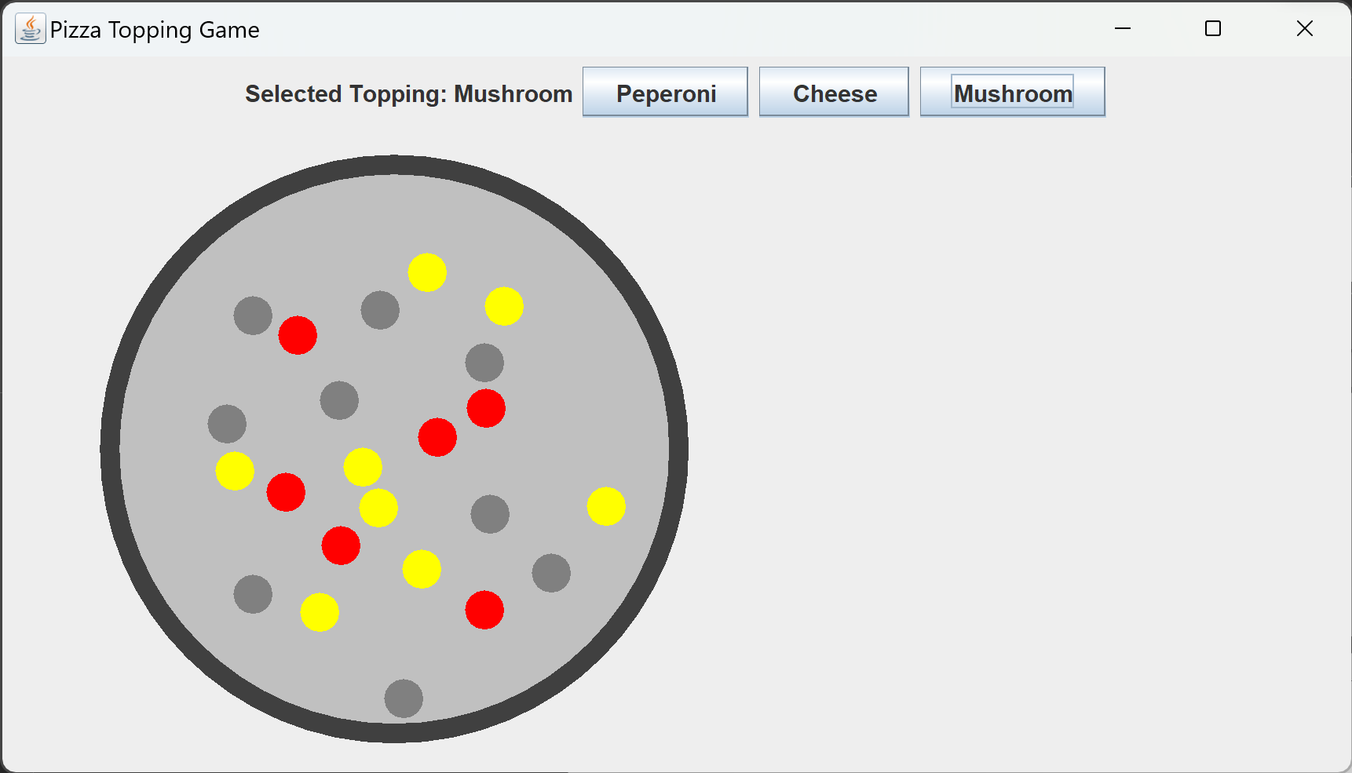

Untuk mengambil gambar pizza, harus dilakukan secara manual dengan **screenshot** dan disimpan dengan format .png.

* **Prepare Order**

Setelah mengklik button Prepare Order, akan muncul tampilan sebagai berikut:

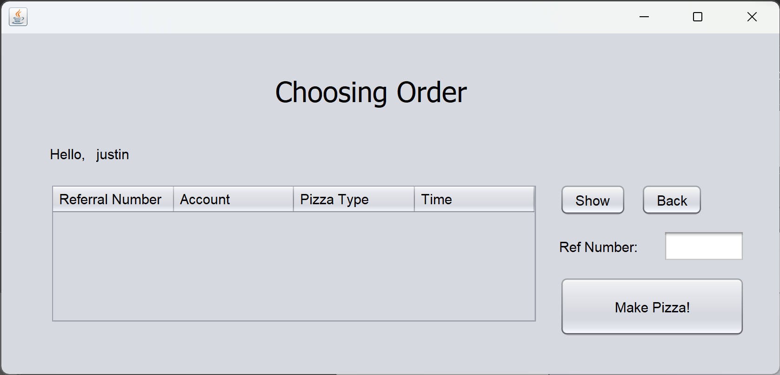

Nantinya, saat button **show** ditekan, maka program java akan memanggil server untuk mengambil data pesanan yang belum dibuat. Setelah button **show** ditekan, tampilan akan berubah menjadi:

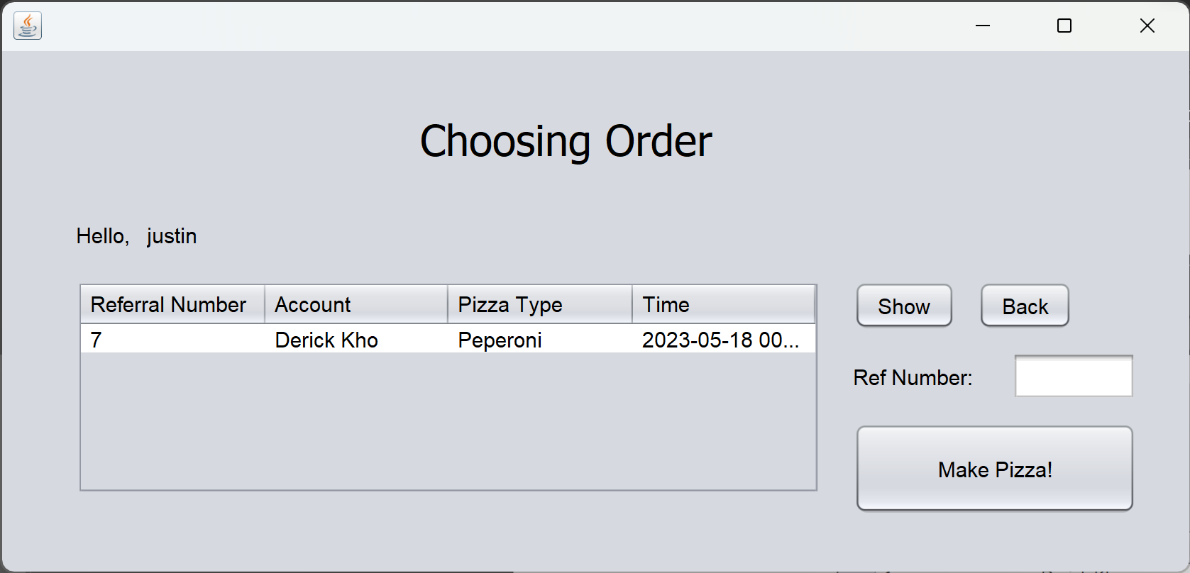

JTextField ini digunakan untuk mengisi referral number order yang akan dibuatkan pizza.

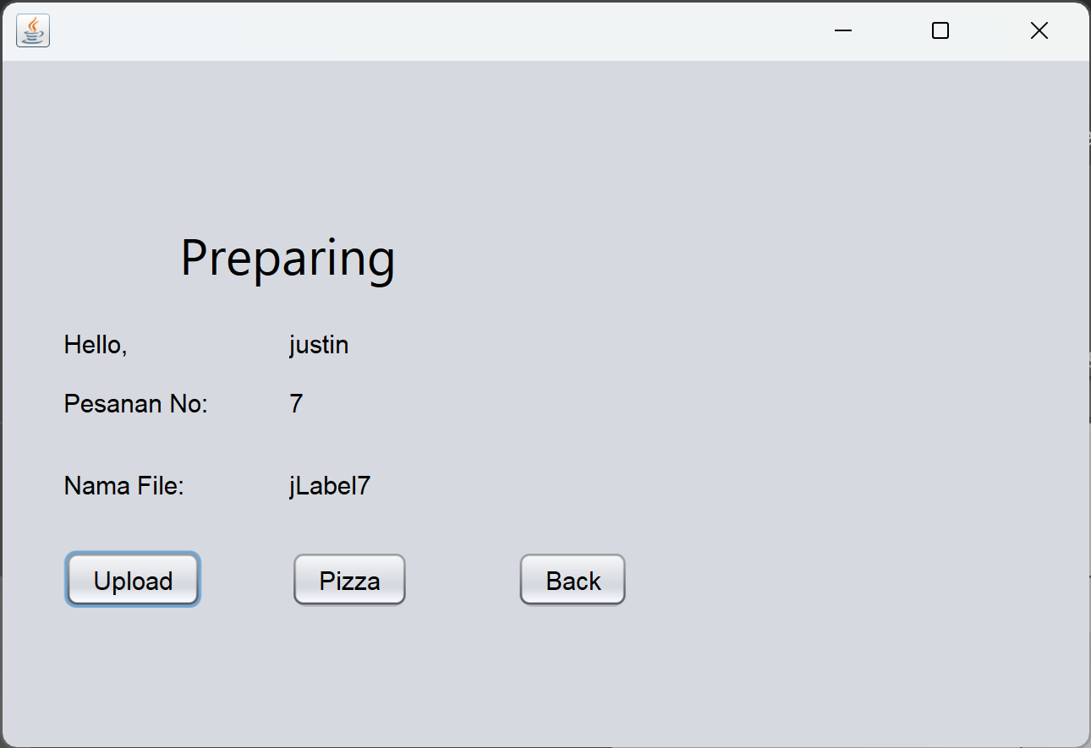

Saat diklik tombol **pizza,** maka akan muncul tab ini:

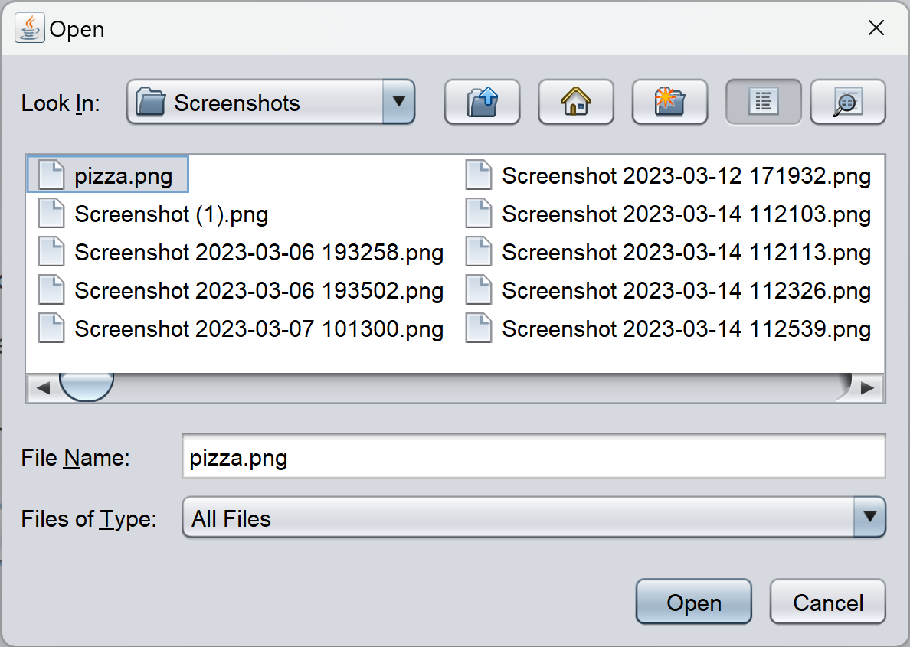

Di sini kita perlu memasukkan file yang ingin kita masukkan. Setelah memilih foto, maka tampilan akan berubah menjadi

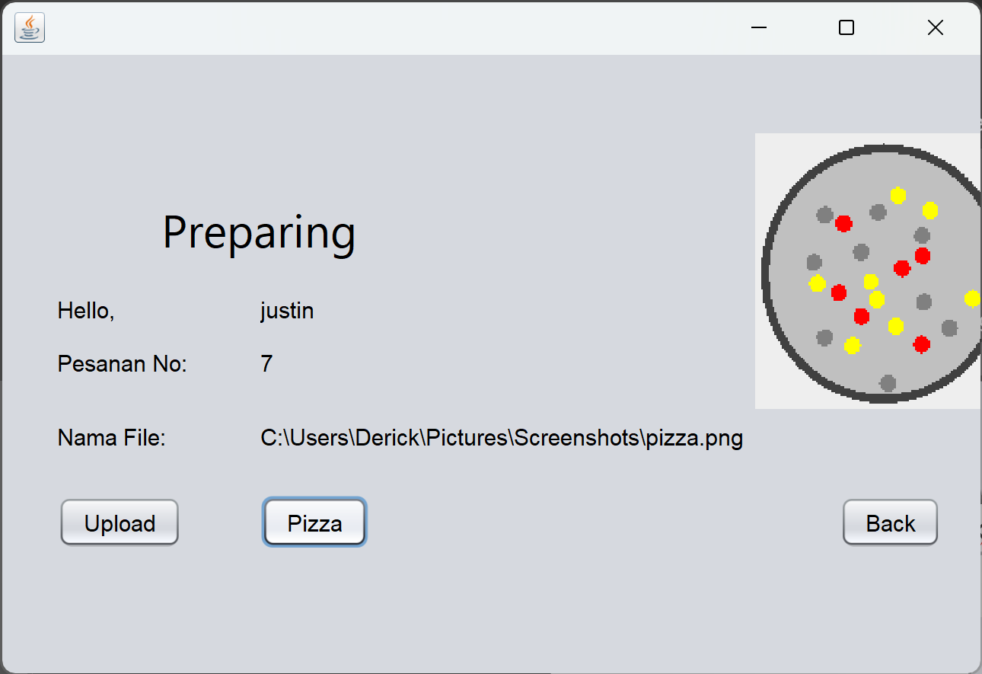

Klik tombol upload untuk memasukkan foto ke MYSQL.

**Database sebelum upload:**

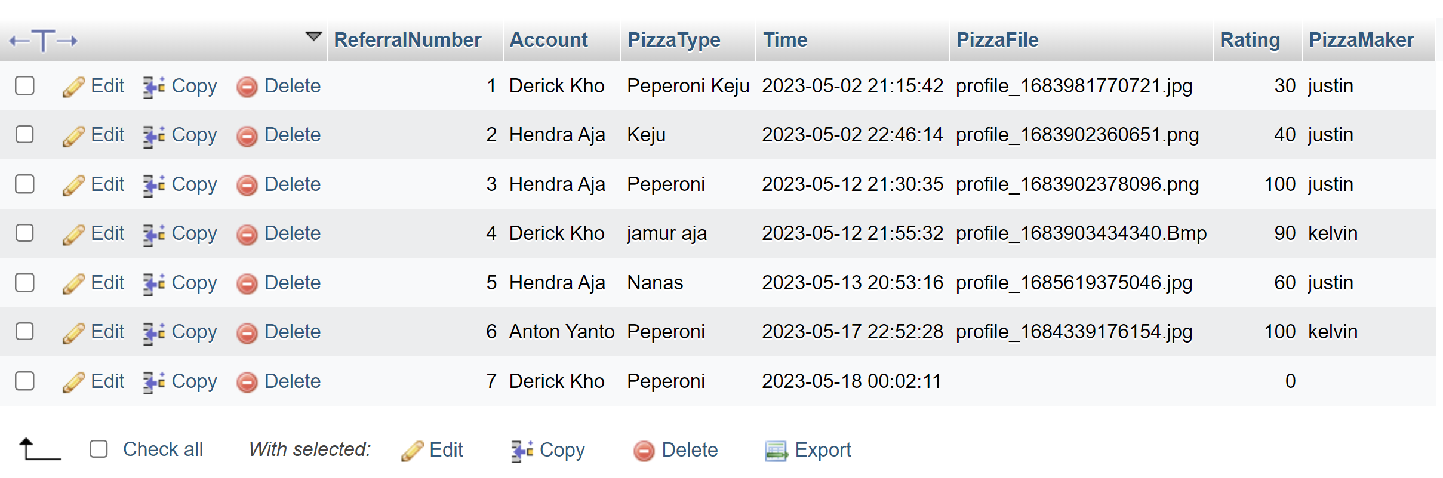

**Database setelah upload:**

